綜合活動課程─二年級種菜教學規劃

教學者：葉慧美老師

一、學習領域教學節數：每週2節。

二、學習目標：
透過觀察與查資料，知道當季適合種植的蔬菜，並規畫蔬菜種植的準備及記錄工作；學
習照顧蔬菜的技巧，並能解決在種植過程中所遇到的問題。

三、教學進度規劃：
二年忠班綜合活動教學進度表

日期 | 實施項目 | 實施內容
9/3 | 課程討論 | 排定課程
9/10 | 課程說明 | 課程介紹
9/17 | 菜園整理 | 菜園規劃
9/24 | 蔬菜大觀園 | 觀察蔬菜
10/1 | 蔬菜大觀園 | 觀察種子
10/8 | 蔬菜大觀園 | 選一種菜來種  （1）蕃茄  （2）玉米  （3）小蘿蔔
10/15 | 種菜的準備 | 種植環境整理
10/22 | 種菜囉 | 播種的程序與方法
10/29 | 蔬菜成長日記 | 幫蔬菜澆水、除草及成長紀錄表
11/5 | 蔬菜成長日記 | 幫蔬菜澆水、除草及成長紀錄表
11/12 | 蔬菜成長日記 | 幫蔬菜澆水、除草及成長紀錄表
11/19 | 蔬菜成長日記 | 幫蔬菜澆水、除草及成長紀錄表
11/26 | 蔬菜成長日記 | 幫蔬菜澆水、除草及成長紀錄表
12/3 | 蔬菜成長日記 | 幫蔬菜澆水、除草、施肥及成長紀錄表
12/10 | 蔬菜成長日記 | 幫蔬菜澆水、除草及成長紀錄表
12/17 | 蔬菜成長日記 | 幫蔬菜澆水、除草及成長紀錄表
12/24 | 蔬菜成長日記 | 幫蔬菜澆水、除草及成長紀錄表
12/31 | 蔬菜成長日記 | 收成
1/7 | 問題與討論 | 種菜遇到的問題及解決方法
1/14 | 成果整理 | 種菜心得

四、主題架構圖

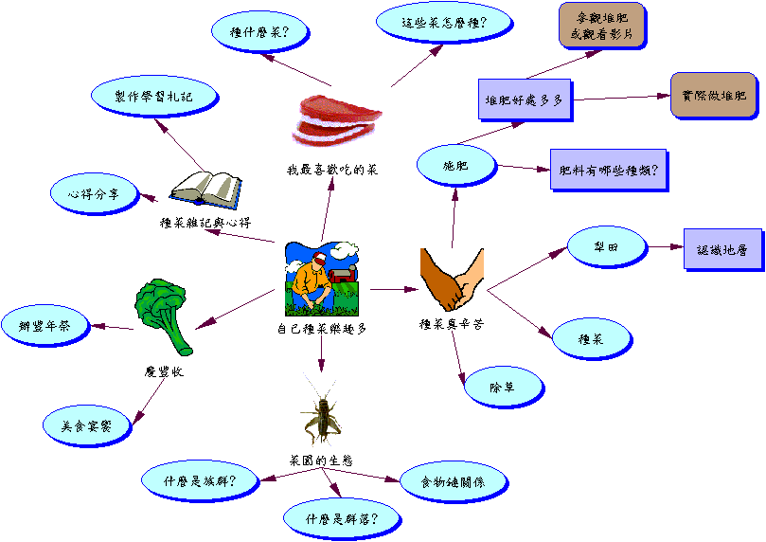

五、教學活動內容

活動項目 | 教學內容 | 教學時間 | 教師指導要點  及注意事項
蔬菜大觀園 | - 透過觀察辨識蔬菜及種子的特徵  - 蒐集種植蔬菜的相關資料，選擇適合當季種植的蔬菜。 | 1~2週 | ‧認識常見的蔬果，並以食用部位進行分類活動。  ‧透過切開蔬菜，察覺蔬菜內部有種子。  ‧認識常見蔬菜的種子，並透過觀察活動辨識各種蔬菜種子的特徵。
種菜囉 | - 規劃種植的準備  - 實做─播種 | 2~3週 | ‧觀察學校內的種植環境，提出種菜前的準備工作。  ‧依照準備工作的內容，進行分工合作。  ‧了解播種的步驟，並能依照正確的方法播種。
幫蔬菜寫日記 | - 設計蔬菜成長紀錄表  - 記錄觀察蔬菜成長的過程 | 4~5週 | ‧能設計一種紀錄方法來記錄蔬菜的成長歷程。  ‧察覺種子的成長變化歷程。
幫助菜長大 | - 試驗如何讓菜長得更好  照光與不照光實驗  隔絕空氣與不隔絕空氣實驗  澆水與不澆水實驗  施肥與不施肥實驗  - 學習澆水與施肥技術 | 6~8週 | ‧透過討論，知道種菜需要陽光充足、空氣流通、常澆水、適當施肥，才能使菜長得好。  ‧透過為菜澆水，察覺水會使幼苗沖倒，並透過試驗和討論，知道怎樣澆水較不會沖倒幼苗。  ‧透過設計和製作澆水器，培養解決菜苗被水沖倒的能力。  ‧從製作澆水器的活動，學習提供水分的技術。  ‧藉由討論，認識肥料的重要性和使用方法。  ‧學會為自己的蔬菜施肥，幫助蔬菜長得更好。
蔬菜長大了 | - 察覺種菜遇到的問題，討論解決問題的方法，解決問題。  - 了解植物的生長有一定的順序。 | 8~9週 | ‧透過觀察，討論種菜遭遇的問題及解決的方法。
蔬菜長大了 | 發表種菜心得 | 10週 | ‧從發表活動中，培養愛護生命的情操，增進對科學探索的興趣。

六、學習單
二年忠班蔬菜種植學習單

我的蔬菜種植紀錄
第 組 蔬菜名稱：
日期 | 天氣 | 高度  (單位：公分) | 照片 | 成長記錄說明

